Vánoční tipy pro milovníky kvalitního pití
Oddělení s alkoholem nemusí být zrovna vaše parketa, abyste zvládli vybrat vhodný dárek pro milovníka dobrého pití. Inspirujte se tipy na kvalitní whisky i rumy, se kterými nešlápnete vedle a neurazíte ani žádného znalce.

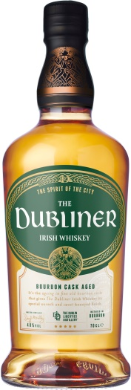
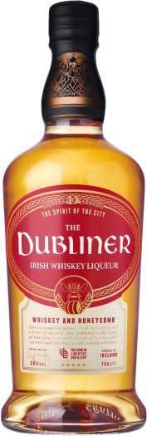
Dubliner Irish Whiskey a Dubliner Irish Whiskey Liqueur
Milovníci jemnější whisky anebo ti, co se ještě nepropili k výraznějším typům whisky, uvítají pod stromečkem lahev irské whiskey. Značka Dubliner nabízí spojení jemnosti i vyzrálosti, kterou Dubliner získává zráním v sudech po bourbonu. Whiskey je blendem sladových a obilných whisky. Aroma nabízí tóny jablek. V sametové chuti pocítíte sladkost medu s lehkým dotekem bílého pepře či karamelu. Dubliner odkazuje ke kořenům irské whiskey, proto se lahvuje do klasické lahve pro Iry známé jako craic.
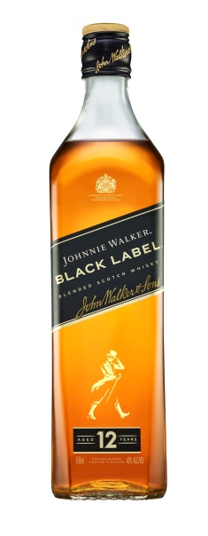
Pokud chcete darovat specialitu v podobě likéru na bázi whisky, který potěší milovníky sladších chutí, sáhněte po Dubliner Irish Whiskey Liqueur. Hebký likér je vyroben ze tří ingrediencí – včelí plástve, karamelu a třikrát destilované irské whiskey.

Johnnie Walker Black Label
Johnnie Walker Black Label byla oblíbená whisky Winstona Churchilla a potěší každého, kdo miluje skotskou whisky. Jedná se o whisky s největším počtem ocenění na světě. V blendu více než 40 whisky se dvanáctileté až dvacetileté whisky. Ve vůni pocítíte kouřový dotek, vanilku, ořechy a pečené jablko.

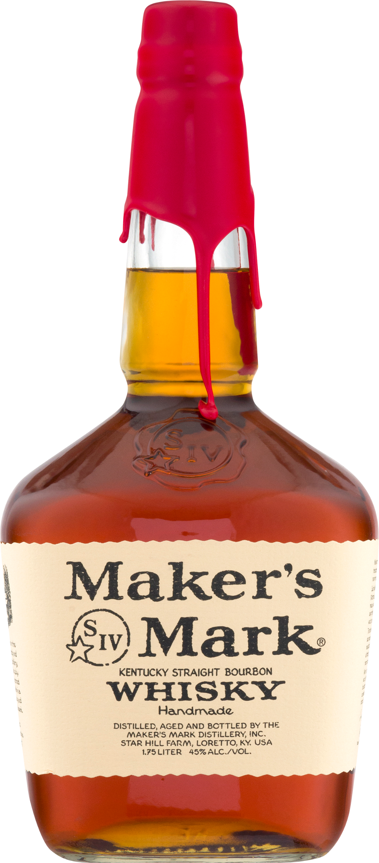
Maker’s Mark
Na první pohled vás zaujme lahev ručně máčená do rudého vosku, na první ochutnání překvapí svou jemností a velice poutavý je i příběh nejmenší palírny bourbonu v Americe. Historie Maker’s Mark sahá do roku 1943. Zakladatel Billy Samuels zahodil 170 let starý rodinný recept a se svou manželkou Margie vyvinul originální směs pro destilaci bourbonu zcela odlišného od kentuckého stylu. Společně napekli více než 150 bochníků chleba, v nichž mísili různé poměry obilovin, než našli ideální poměr kukuřice, ječmene a ozimé pšenice. Zajímavostí je, že Maker's Mark se stáčí do lahví podle chuti, nikoli podle věku. Většinou se stáčí zhruba po 6 letech zrání.
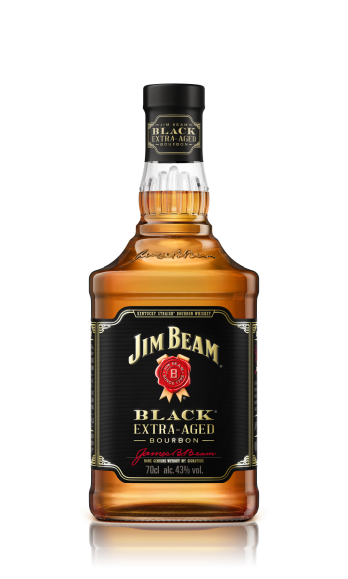
Jim Beam Black Extra Aged
Komplexní chuť vyzrálého bourbonu Jim Beam Black Extra Aged nabízí dřevitost získanou dlouhým zráním v opálených dubových sudech. Díky tomu má svou temně jantarovou barvu. Ve vůni najdete vanilku a kandované ovoce, v chuti objevíte kořeněné a dřevité tóny s příměsí karamelu. Dlouhotrvající závěr zanechává kouřivost, dubové dřevo, vanilku a další koření. S tímto bourbonem potěšíte každého milovníka typického amerického stylu bourbonu s vybroušenými chuťovými pohárky.

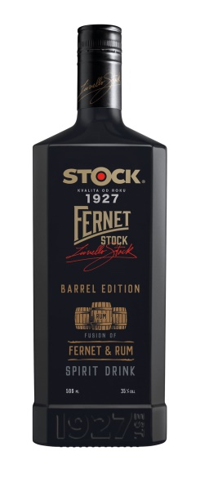
Fernet Stock Barrel Edition
Nejprodávanější značka hořkobylinného likéru v Česku Fernet Stock vytvořila výjimečné spojení fernetu s rumem, které je v Česku zcela unikátní. Fernet Stock Barrel Edition Fernet&Rum vzniká vyváženým poměrem marcerátu ze čtrnácti bylin a jemně nasládlých třtinových rumů z Nikaraguy, Dominikánské republiky, Barbadosu a Jamajky, které vnáší do Fernet Stock Barrel Edition chuť vanilky, sušeného ovoce a oříšků. Likér je inspirovaný zkušenostmi barmanů, kteří používají Fernet Stock v míchaných drincích, kam se často přidává hořká složka pro vyvážení chuti.

